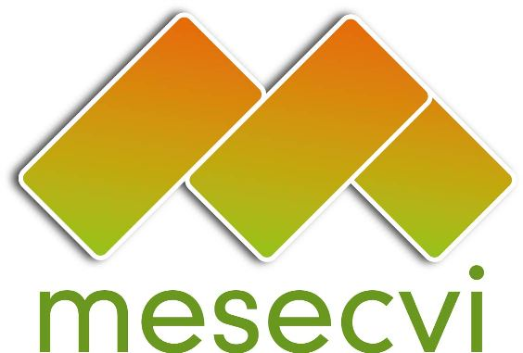
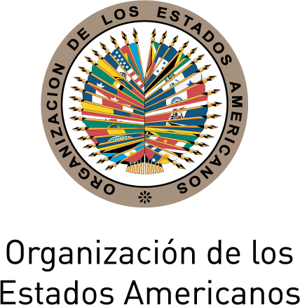

MECANISMO DE SEGUIMIENTO OEA/Ser.L/II.7.10
CONVENCIÓN BELÉM DO PARÁ (MESECVI) MESECVI/CEVI/doc.220/15
Duodécima Reunión del Comité de Expertas/os 9 de octubre de 2015
13-15 de octubre de 2015 Original: español
Lima, Perú

TEMARIO
(Proyecto)

- Aprobación del proyecto de temario y del proyecto de organización de los trabajos
- Prevención de la violencia de género
- Desafíos en la implementación de las recomendaciones del CEVI en Latinoamérica y el Caribe
- Presentación del Informe de actividades de la Presidenta del CEVI
- Presentación del Informe de actividades de la Secretaría Técnica del MESECVI y del programa anual de trabajo 2016
- Debate general sobre la implementación de la Segunda Ronda de Seguimiento
- Debate general sobre el inicio de la Tercera Ronda de Evaluación
- Adecuación del marco jurídico
- Presentación del Proyecto “Violencia política contra las mujeres”
- Elección de Autoridades del CEVI: Presidencia y Vicepresidencia
- Otros asuntos
- Adopción de acuerdos de la XII reunión del CEVI

